
САХАРНЫЙ ДИАБЕТ – ГЛОБАЛЬНАЯ
МЕДИКО-СОЦИАЛЬНАЯ ПРОБЛЕМА

(памятка для родителей)

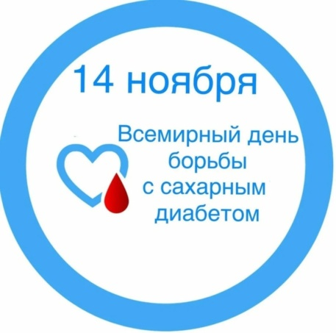
Сахарный диабет - одно из первых неинфекционных заболеваний, представляющих всемирную угрозу, в связи с чем ООН призвало все страны объединиться в борьбе с диабетом. Всемирный день борьбы с сахарным диабетом в 2024–2026 годах проводится под девизом: «Диабет и благополучие».
Сахарный диабет (СД) – это хроническое неинфекционное заболевание, при котором в организме перестает усваиваться сахар или глюкоза и повышается уровень сахара в крови. Сахарный диабет - это серьезное заболевание, которое повышает риск развития других заболеваний, отличается высокой распространенностью и занимает одно из лидирующих мест по смертности. По статистике 4 млн. чел с СД, из них около 350 тыс. имеют диабет 1 типа, 90% - СД 2 типа. Истинная численность больных диабетом превышает официальную и составляет 9 -10 млн. чел (6 -7 % населения России), при этом две трети из них не знают о своем заболевании. У здорового человека уровень сахара в крови: 3,5 - 5,5 ммоль/л - натощак; до 7,8 ммоль/л - после еды.
Как происходит регуляция сахара в крови?
После еды для предотвращения чрезмерного повышения сахара в крови секреция инсулина в поджелудочной железе усиливается.
При голодании, в перерывах между приемами пищи, при физической нагрузке уровень сахара в крови повышается, происходит выброс контринсулярных гормонов, секреция инсулина снижается.
Клетки организма нуждаются в сахаре!
Основные источники сахара – продукты питания. Пища, поступая в ЖКТ превращается в глюкозу, а она поступает в кровь. Глюкоза нужна организму, чтобы в клетках выработалась энергия, которая необходима для всех жизненноважных функций. Сразу после еды содержание сахара в крови начинает повышаться.
Инсулин помогает сахару поступить из крови в клетку. В ответ на повышение сахара в крови поджелудочная железа начинает выделять в кровь инсулин. Инсулин открывает клетки для глюкозы и содержание сахара в крови снижается.
Сахарный диабет I типа – это аутоиммунное заболевание, когда прекращается выработка инсулина, т.к. иммунная система ребенка разрушает бета-клетки поджелудочной железы, которые у здоровых людей вырабатывают инсулин. Из-за отсутствия глюкоза не может попасть из крови в клетки и превратиться в энергию. Глюкоза в крови повышается, а клетки голодают, им не из чего выработать энергию.
Развитие сахарного диабета II типа, когда выработка инсулина недостаточна, определяется количеством и выраженностью факторов риска (ФР). Одна группа ФР - это избыточная масса тела, ожирение (наличие у пациента ожирения увеличивает в 20 раз риск развития СД II типа), нездоровое питание, повышенное артериальное давление, повышенный уровень холестерина, недостаточная физическая активность. Чаще СД болеют взрослые, но в последние годы в связи с эпидемией ожирения случаи СД II типа регистрируются в юношеском и даже в детском возрасте. Наличие СД II у одного из родителей повышает риск не менее, чем на 40%.
Высокий уровень сахара в крови при СД приводит к повреждению и дисфункции различных органов и систем, вызывая поздние осложнения: повреждения сосудов – атеросклероз, развитие диабетической ангиопатии, диабетической полинейропатии, .поражения глаз, почек. В результате наступает ранняя инвалидизация и потеря трудоспособности еще до достижения пенсионного возраста.
Рекомендации по модификации здорового образа жизни
- Соблюдать диетические рекомендации:
- Сбалансировать потребление энергии с пищей с физическим уровнем активности для поддержания здорового веса.
- Ограничить количество сахара, масла, жиров, соли, алкоголя.
- Употреблять больше (до 500гр) овощей, фруктов, бобовых.
- Регулярно употреблять рыбу (2 и более раз в неделю).
- Ввести в рацион растительные масла, орехи, молочные и мясные продукты с низким содержанием жира, цельнозерновые продукты, крупы.
- Выполнять рекомендации по физической активности:

физическая активность умеренной интенсивности не менее 5 дней в неделю, длительностью не менее 30 минут – активная ходьба (ускоренным шагом), велосипед, танцы.
- Отказаться от курения.
- Соблюдать гигиену сна: спать не менее 6 часов и не более 9 часов.
- Избегать стрессовых факторов.

